 | Sitúe aquí la etiqueta amarilla
 |  |  |  |  |  |  |  |  |  |  |  |  |  |  |  |  |  |  |  |  |  |  |  |  |  |  | INVENTARIO GENERAL DE LA UNIVERSIDAD DE HUELVA  Altas – Bajas – Incorporaciones - Rectificaciones |  |  |  |  |  |  |  |  |  |  |  |  |  |  |  |  |  |  |  |  |  |  |  |  |  |  |  |  |  |  |  |  |  |  |  |  |  |  |  |  |  |  |  |  |  |  |  |  |  |  |  |  |  |  |  |  |  |  |  |  |  |  |  |  | I
Altas |  |  |  |  |  |  | Bajas |  |  |  |  | Incorporaciones |  |  |  |  |  |  |  |  |  |  |  |  |  |  |  |  |  |  |  |  |  |  | Rectificaciones |  |  |  |  |  |  |  |  |  |  |  |  |  |  |  |  |  |  |  |  |  |  |  |  |  |  |  |  |  |  |  |  |  |  |  |  |  |  | Nº Inventario

ALTAS O INCORPORACIONES
 |  | Apartados a rellenar por la Unidad Orgánica Receptora del Bien
 |  | Modo de incorporación |  |  |  |  |  |  |  |  |  |  |  |  |  |  |  |  |  |  |  |  |  |  |  |  |  |  |  |  | Organismo externo cedente
 |  | Código ficha del Bien Padre |  |  |  |  |  |  |  |  |  |  |  |  |  |  |  |  |  |  |  |  |  |  |  |  |  |  |  |  |  |  |  |  |  |  |  |  |  |  |  |  |  |  |  |  |  |  |  |  |  |  |  |  |  |  |  |  |  |  |  |  |  |  |  |  |  |  |  |  |  |  | Fecha de Alta
 |  | Descripción del Bien:
 |  | Marca |  |  |  |  |  |  |  |  |  |  |  |  |  |  |  |  |  |  |  |  |  |  |  |  | Modelo |  |  |  |  |  |  |  |  |  |  |  |  |  |  |  |  |  |  |  |  |  |  |  |  |  |  |  |  |  |  |  |  |  |  |  |  |  |  |  |  |  |  |  |  |  | Nº Serie
 |  | Utilización Total 100% |  |  |  |  |  |  |  |  |  |  |  |  |  |  |  | Docencia |  |  |  |  |  |  |  |  |  |  |  | % |  |  |  |  |  |  |  |  |  |  |  |  |  |  |  |  |  |  |  |  |  | Investigación |  |  |  |  |  |  |  |  |  |  |  |  |  |  |  |  |  |  |  |  |  |  |  | % |  |  |  |  |  |  |  |  |  |  |  |  |  |  |  | Servicios |  |  |  |  |  |  |  |  |  |  |  |  |  | %
 |  | Observaciones: |  |  |  |  |  |  |  |  |  |  |  |  |  |  |  | Proyecto xxxxxxxxxxxxx Plan Complementario en Ciencias Marinas financiado por la Junta de Andalucía y el Plan de Recuperación , Transformación y Resiliencia (NextGenerationEU/PRTR)
 |  | Unidades de Gastos que soportan la amortización
Cumplimentar sólo en caso
de Proyectos de Investigación y otras ayudas a la Investigación

 |  |  |  |  |  | Total |  |  |  |  |  |  |  |  |  |  |  |  |  |  |  |  |  |  |  |  |  |  |  |  |  |  |  |  |  |  |  |  |  |  |  |  |  |  |  |  |  |  |  |  |  |  |  |  |  |  |  |  |  |  |  |  |  |  |  |  |  |  | 100 % |  |  |  |  |  |  |  |  |  |  |  | Duración en años
 |  | UBICACIÓN |  |  |  |  |  |  |  |  |  |  |  |  |  |  |  |  |  |  |  |  |  |  |  |  |  |  |  |  |  |  |  |  |  |  |  |  |  |  |  |  |  |  |  |  |  |  |  |  |  |  |  |  | UNIDAD ORGANIZATIVA  (Responsable del bien) |  |  |  |  |  |  |  |  |  |  |  |  |  |  |  |  |  |  |  |  |  |  |  |  |  |  |  |  |  |  |  |  | VALOR ACTUAL DEL BIEN  (Precio Unidad + IVA - IVA deducible)
 |  |  | Apartados a rellenar por el Área de Patrimonio e Inventario
 |  |  | Nº Justificante del Gasto
 |  |  |  |  |  |  |  |  |  |  |  |  |  |  |  |  |  |  |  |  |  |  |  |  |  |  |  |  |  |  |  |  |  |  |  |  |  |  |  |  |  |  |  |  |  |  |  |  |  |  |  |  |  |  |  |  |  |  |  |  |  |  |  |  |  |  |  |  |  |  | Nº Líneas
Cuenta |  |  |  |  |  |  |  |  |  |  |  |  |  |  |  |  |  |  |  |  |  |  | Subcuenta
BAJAS
Nº de Inventario |  |  |  |  |  |  |  |  |  |  |  |  |  |  |  |  |  |  |  |  |  |  |  |  |  |  |  |  |  |  |  |  |  |  |  |  |  |  |  |  |  |  |  |  |  |  |  |  |  |  |  |  |  |  |  |  | Fecha de Baja
 |  |  |  | Modalidad de desincorporación |  |  |  |  |  |  |  |  |  |  |  |  |  |  |  |  |  |  |  |  |  |  |  |  |  |  |  |  |  |  |  |  |  |  |  | Temporal |  |  |  |  |  |  |  |  |  |  |  |  |  |  |  |  |  |  |  |  |  |  |  |  |  |  |  |  |  |  |  |  |  |  |  |  | Definitiva
Vº. Bº. UNIDAD ORGANIZATIVA |  |  |  |  |  |  |  |  |  |  |  |  |  |  |  |  |  |  |  |  |  |  |  |  |  |  |  |  |  |  |  | Vº. Bº. UNIDAD DE GASTO |  |  |  |  |  |  |  |  |  |  |  |  |  |  |  |  |  |  |  |  |  |  |  |  |  |  |  |  |  |  |  |  |  |  |  |  |  |  |  |  |  |  |  |  |  |  |  |  |  | V.º Bº. ÁREA DE PATRIMONIO E INVENTARIO
Fecha  Responsable |  |  |  |  |  |  |  |  |  |  |  |  |  |  |  |  |  |  |  |  |  |  |  |  |  |  |  |  |  |  |  | Fecha  Responsable |  |  |  |  |  |  |  |  |  |  |  |  |  |  |  |  |  |  |  |  |  |  |  |  |  |  |  |  |  |  |  |  |  |  |  |  |  |  |  |  |  |  |  |  |  |  |  |  |  | Fecha de recepción  Responsable

FOTOGRAFÍA CON LOGOS EN LUGAR VISIBLE

Adhesivo
Adecuar tamaño al equipamiento
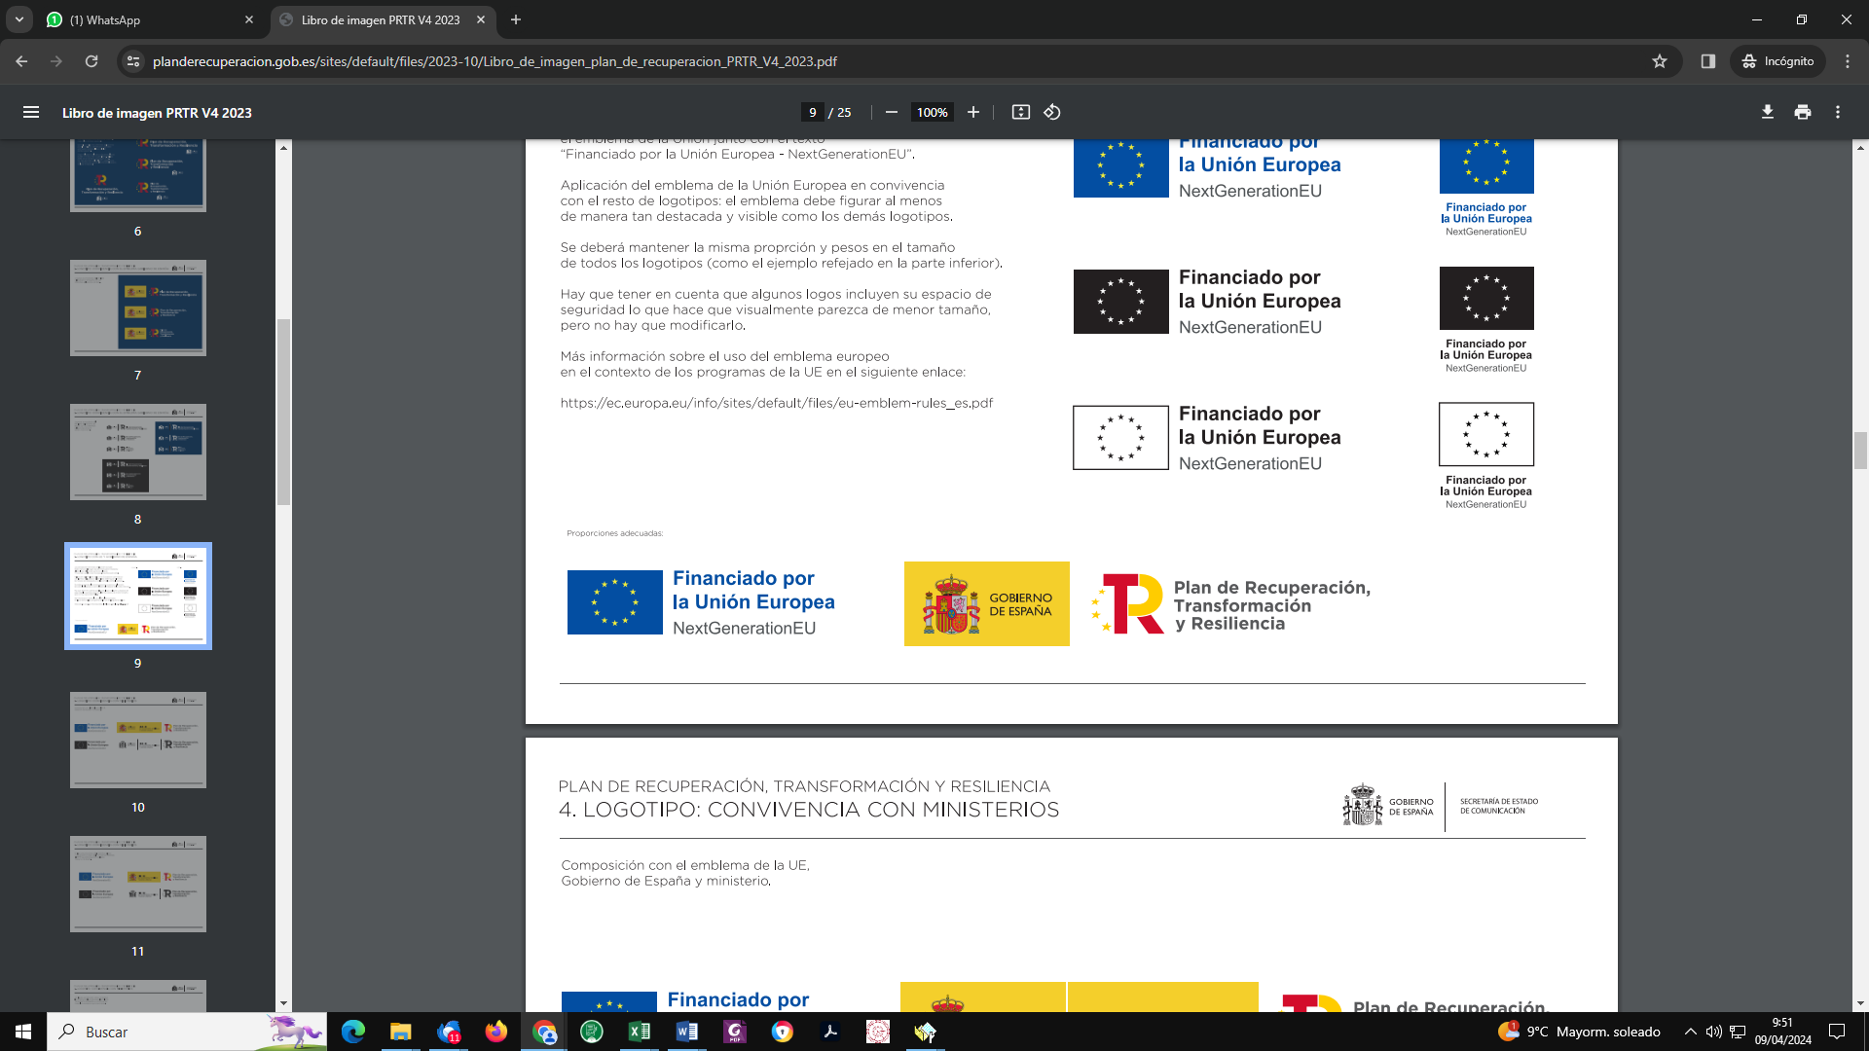

Proyecto xxxxxxxxxxxxx Plan Complementario en
Ciencias Marinas financiado por la Junta de Andalucía y el Plan de Recuperación , Transformación y Resiliencia (NextGenerationEU/PRTR)



para equipamiento:

Otros formatos :

Proyecto xxxxxxxxxxxxx Plan Complementario en Ciencias Marinas financiado por la Junta de Andalucía y el Plan de Recuperación , Transformación y Resiliencia (NextGenerationEU/PRTR)

Aplicación de logos:
Importancia especial a la mención de la financiación (texto completo) en AGRADECIMIENTOS
- Publicaciones impresas y electrónicas
- Libros, artículos, monografías…
- Material audiovisual
- Congresos, conferencias, seminarios…
- Folletos
- Carteles y placas informativas…
- Aparición en los medios, páginas web y eventos

Proyecto xxxxxxxxxxxxx Plan Complementario en Ciencias Marinas financiado por la Junta de Andalucía y el Plan de Recuperación, Transformación y Resiliencia NextGenerationEU/PRTR)

